BREVET DE TECHNICIEN SUPÉRIEUR

maintenance des systÈmes
- systèmes énergétiques et fluidiques
- systèmes éoliens
- systèmes de production

Session 2018

U 41 : Analyse fonctionnelle et structurelle
Durée : 2 heures– Coefficient : 2

Matériel autorisé :
L’usage de tout modèle de calculatrice avec ou sans mode examen est autorisé.
Dès que le sujet vous est remis, assurez-vous qu'il soit complet.
Le sujet comporte 18 pages numérotées de la façon suivante :

- Dossier de présentation : DP1 à DP6
- Dossier questions : DQ1 à DQ5
- Documents réponses : DR1 à DR3
- Documents techniques : DT1 à DT8

Les candidats rédigeront les réponses aux questions posées sur les feuilles de copie ou, lorsque cela est indiqué sur le sujet, sur les documents réponses prévus à cet effet.
Tous les documents réponses sont à remettre en un seul exemplaire en fin d'épreuve

BREVET DE TECHNICIEN SUPÉRIEUR

maintenance des systÈmes

- systèmes énergétiques et fluidiques
- systèmes éoliens
- systèmes de production

Session 2018

U 41 : Analyse fonctionnelle et structurelle

Durée : 2 heures – Coefficient : 2

DOSSIER DE PRÉSENTATION

Ce dossier contient les documents DP1 à DP6.

Le support d'étude est une partie du site de production des établissements Petitjean basé à Troyes dans l'Aube. PETITJEAN y conçoit, fabrique et distribue des mâts, petits et grands, permettant d'assurer :
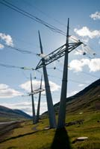
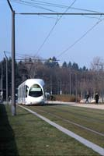
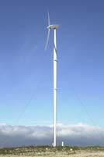
Eclairage des villes
Installations industrielles
Télécommunications
Transport de l’énergie
Energie éolienne
Caténaires pour tramways

Petitjean c'est un site de 36 ha dont 6 ha de bâtiments et environ 460 salariés. L'établissement est certifié ISO 9001 et 14001.
Le site de Troyes se décompose en plusieurs unités :
A : Bâtiment administratif et bureau d'étude B : Fabrication des petits mats
C : Atelier de galvanisation D : Atelier de thermo laquage
E : Fabrication des grands mats

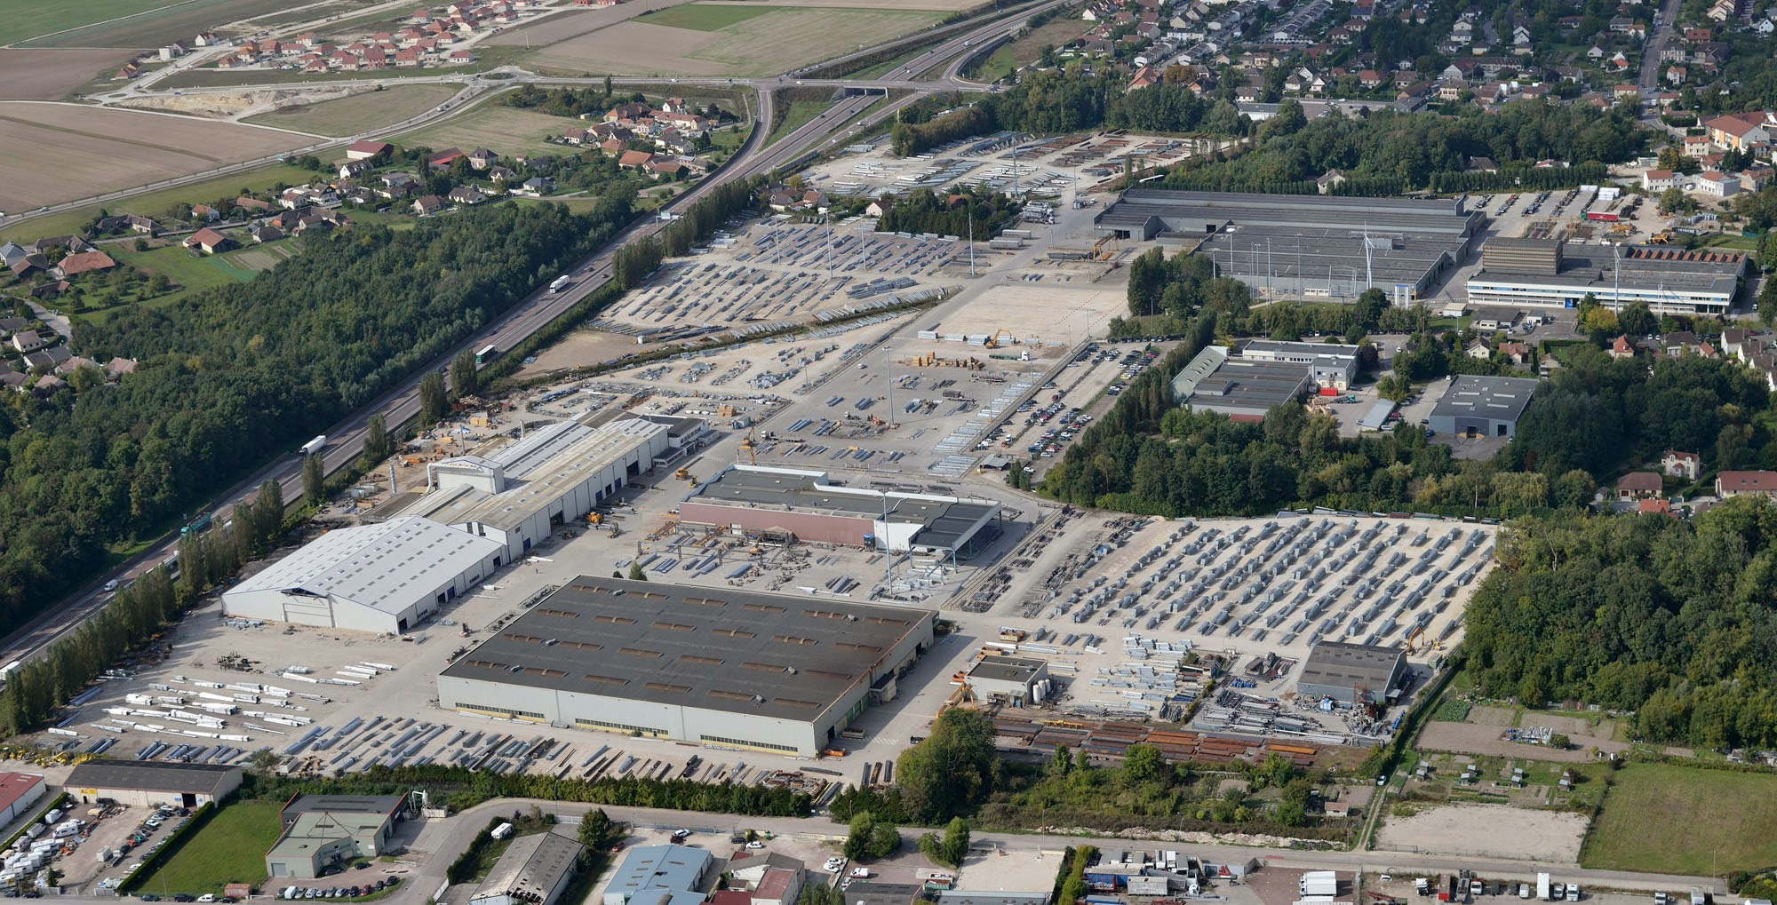

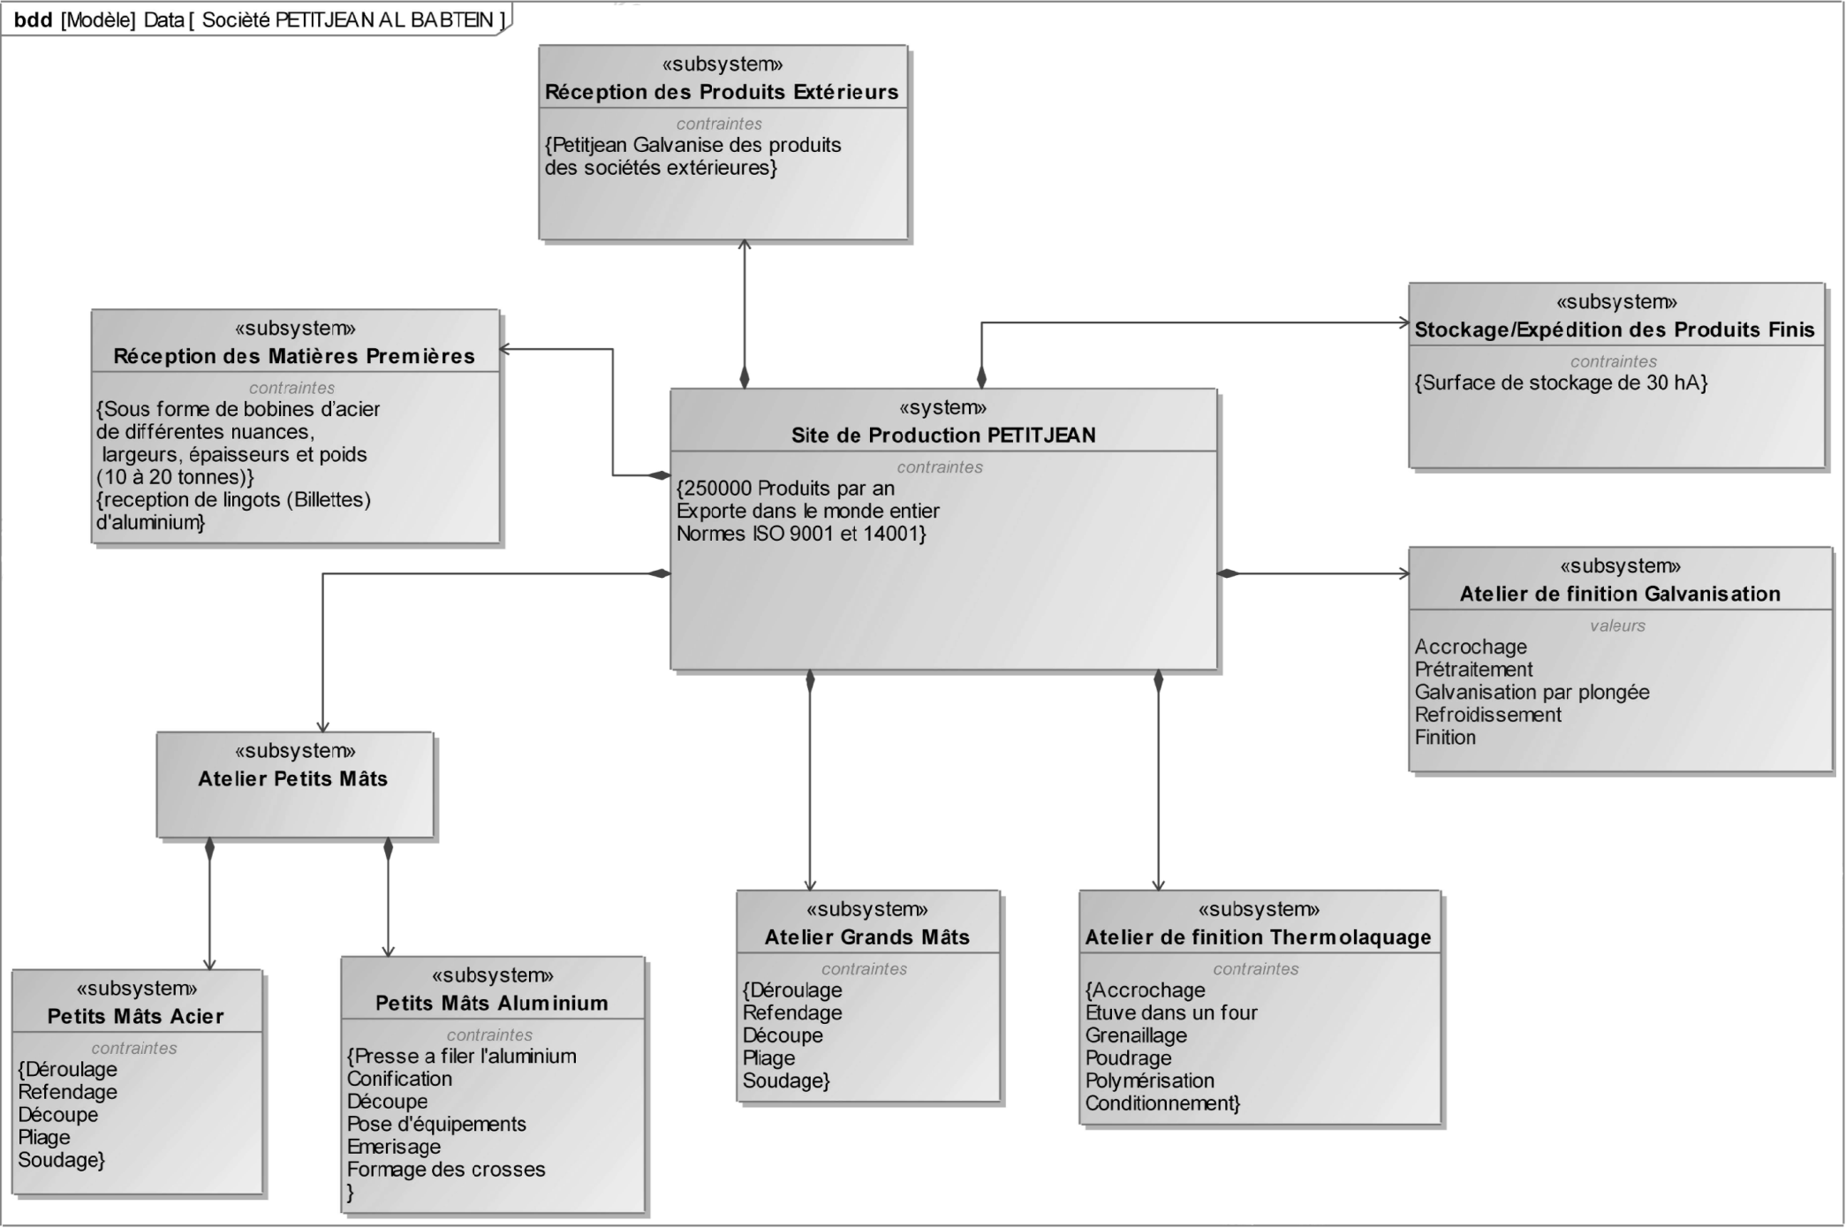

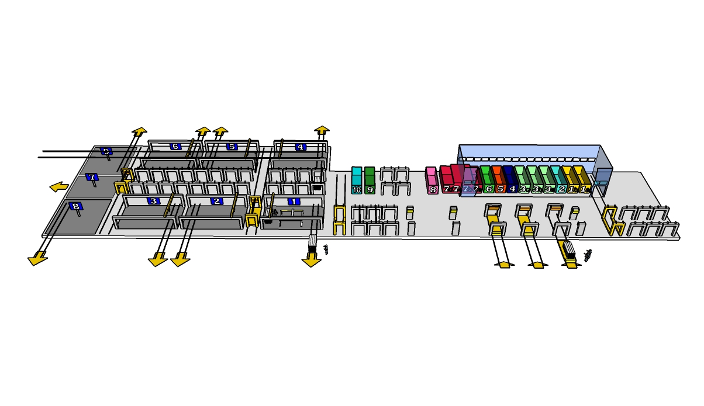

Notre étude portera sur l'unité de galvanisation.
Rénovée entièrement en 2013 pour un coût global de 13 millions d'euros, cette unité est abritée dans un bâtiment de 9200 m² et traite quelques 50 000 tonnes d'acier par an. La galvanisation est une activité historique de l'entreprise Petitjean lancée il y a 35 ans. Le process est actuellement le plus moderne d'Europe. Entièrement automatisé avec un système de convoyage par balancelles autonomes (avec adressage) de la préparation jusqu'à la finition, ce process permet d'optimiser les temps de traitement et la traçabilité des pièces. Les dimensions des pièces pouvant être traitées sont hors norme : 16 x 2 x 2.4 m et la capacité par balancelle est de 7 tonnes.

Le principe de base de la galvanisation à chaud :
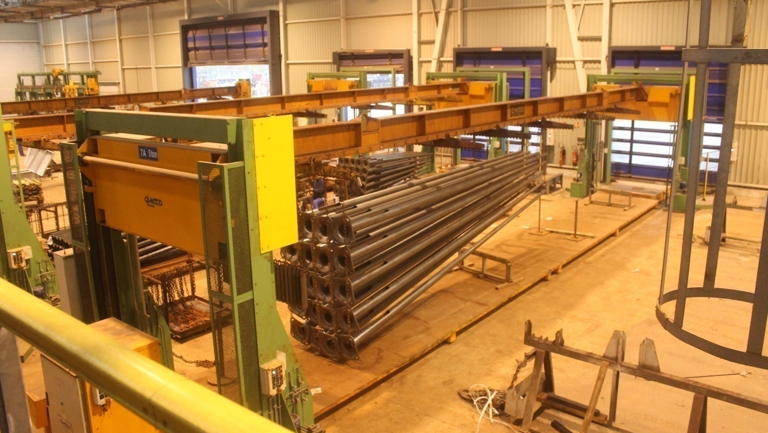
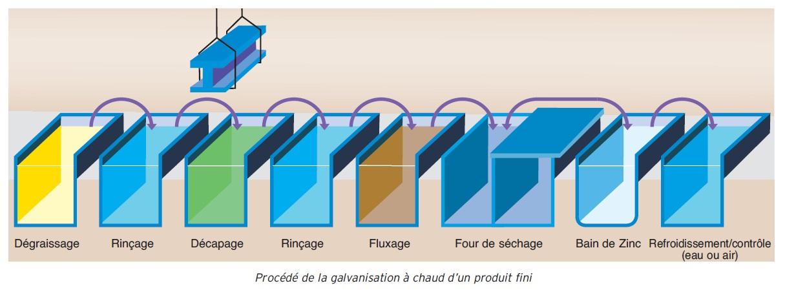

Dégraissage :
- Il a pour but d'enlever toutes les salissures et graisses qui empêcheraient la dissolution des oxydes de fer superficiels.
- Le dégraissage est effectué dans des bains contenant un produit alcalin additionné de détergents et de tensioactifs à 60°C / 80°C.
Rinçage :
- Un rinçage est effectué après le dégraissage afin de ne pas polluer les opérations suivantes.
- Le rinçage est effectué dans un bain d'eau claire à température ambiante.
Décapage :
- Il a pour but d'enlever la calamine et les autres oxydes présents à la surface de l'acier.
- Le décapage est effectué dans une solution d'acide chlorhydrique additionnée d'un inhibiteur qui permet d'éviter l'attaque de l'acier lorsqu'il est débarrassé de ses oxydes.
Rinçage :
- Un rinçage est également effectué après le décapage afin de laver les pièces des sels de fer et des traces d'acide qui pollueraient l'opération suivante.
- Deux rinçages successifs sont effectués dans deux bacs différents pour être sûr d'éviter la pollution des bacs en aval du process
Fluxage :
- Il permet d'éviter que l'acier ne se ré-oxyde avant l'entrée dans le bain de zinc. La décomposition du flux permet également de favoriser la réaction métallurgique fer/zinc lors de l'immersion de la pièce dans le bain de zinc.
- Le fluxage est effectué par une solution aqueuse de chlorure de zinc et de chlorure d'ammonium portée à 60°C.
Séchage :
- Le séchage est effectué dans une étuve afin d'éviter les projections de zinc au moment de l'immersion de la pièce.
Zingage :
- Les pièces sont immergées dans le bain de zinc fondu à 450°C.
- Pour des raisons environnementales, le plomb autrefois utilisé est désormais remplacé par de l'étain dans les bains de zinc. L'aluminium est également présent (moins de 0,01%). L'étain est utilisé en raison de sa faculté à favoriser la fluidité du zinc tandis que l'aluminium permet d'éviter l'oxydation superficielle du bain et de favoriser la brillance.
Refroidissement : opération optionnelle qui n'est pas systématiquement utilisée.
- Les pièces sont immergées dans un bain d'eau claire à température ambiante afin d'accélérer le refroidissement des pièces.
Passivation : opération optionnelle qui n'est pas systématiquement utilisée (uniquement sur demande du client).
- Les pièces sont immergées dans un bain de cire acrylique
- Cette opération permet de garder la brillance des pièces en évitant leur oxydation.

Les pièces brutes arrivent par camion et sont entreposées à l'extérieur du bâtiment de galvanisation. Elles sont ensuite reprises par chariot élévateur afin d'être déposées sur les chariots autonomes qui vont les acheminer automatiquement à l'intérieur du bâtiment.
Les pièces sont ensuite accrochées à des balancelles qui vont les amener aux différents postes qui constituent les étapes du process au moyen de ponts roulants.

Une fois la galvanisation terminée, les balancelles sont acheminées vers un des huit postes de "décrochage-finition" afin de décrocher manuellement les pièces, les ébavurer et les conditionner avant expédition au client. Ces postes sont équipés de "stations hydrauliques de levage à hauteur réglable" (voir la description de ces stations sur les documents DT2 à DT5).

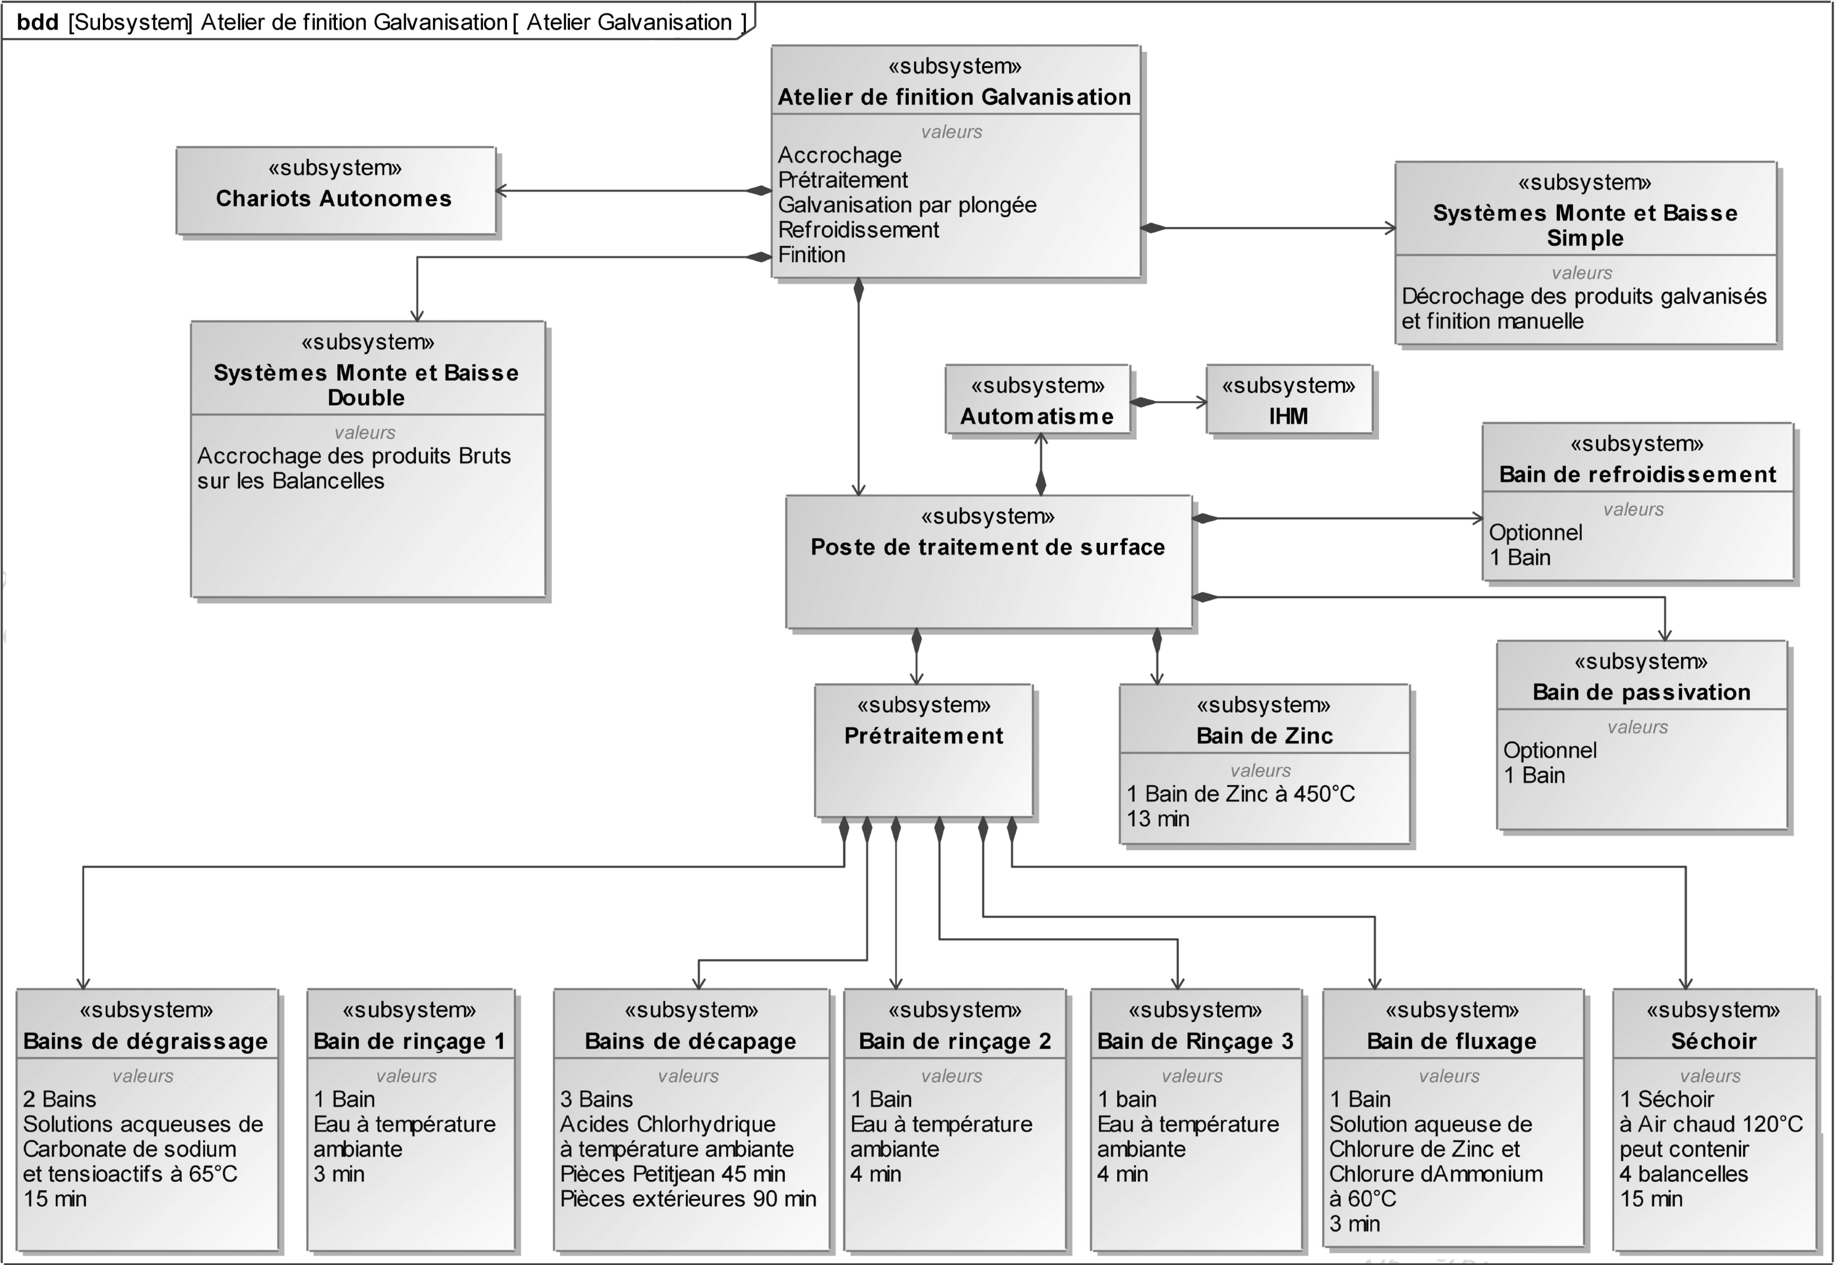

BREVET DE TECHNICIEN SUPÉRIEUR

maintenance des systÈmes

- systèmes énergétiques et fluidiques
- systèmes éoliens
- systèmes de production

Session 2018

U 41 : Analyse fonctionnelle et structurelle

Durée : 2 heures – Coefficient : 2

DOSSIER QUESTIONS

Ce dossier contient les documents DQ1 à DQ5.
Dans un souci de compétitivité permanent, le service maintenance auquel vous appartenez est mis à contribution afin d'optimiser le process et le fonctionnement des différentes machines présentes sur le site. Dans ce but, trois problématiques ont été mises en évidence. Vous devrez répondre au mieux à chacune de ces 3 problématiques.

Problématique N°1

Depuis 2013, fin de la réhabilitation de l’unité de galvanisation, les produits traités ont quelque peu évolué. La reconstruction de la partie galvanisation et finition s’est élevée à
13 000 000 €, aussi pour amortir au plus vite cet outil, la société Petitjean s’est mise en quête de clients extérieurs en mettant en avant la grande capacité de ses bacs permettant de galvaniser des pièces de 16 x 2 x 2.4 m
L’unité de galvanisation a été conçue à la base pour des produits exclusivement Petitjean.
Le fait de traiter des produits extérieurs de grandes dimensions perturbe la gestion des cycles de production sachant que la durée de certaines étapes peuvent être plus que doublées.

L’étude du cycle de fonctionnement devra mettre en évidence les points critiques du process afin de proposer une solution durable permettant d’améliorer la gestion de production.

1 | ANALYSE DU CYCLE DE FONCTIONNEMENT
 |  | Durée conseillée : 60 min
Cette analyse a pour but de vous aider dans la compréhension du process de galvanisation.

Q.1.1 | Document à consulter : DT1 | Répondre sur feuille de copie

Q.1.1.1 : À partir du DT1 qui montre le chronogramme de l'unité de galvanisation optimisé pour huit balancelles de produits exclusivement Petitjean à traiter, donner la durée de traitement de la balancelle N°1 en heures et minutes.

Q.1.1.2 : Donner la durée de traitement de la balancelle N°8 en heures et minutes.

Q.1.1.3 : Justifier l'écart de durée de traitement des balancelles N°1 et N°8.

Q.1.1.4 : Si la balancelle N°1 entre dans le bac N°1 (dégraissage) à 8h, à quelle heure la balancelle N°8 sortira du bac N°8 (zingage)?

Q.1.2 | Documents à consulter : DT1, DR1, DP6 | Répondre sur DR1

Q.1.2.1 : Comme évoqué dans la problématique, le traitement de pièces pour des clients extérieurs perturbe la gestion des cycles de production. Afin de mettre en évidence les points critiques, donner la durée de l'opération "Décapage" pour des pièces extérieures.

Q 1.2.2 : Compléter le chronogramme du document réponse DR1 pour la balancelle N°8.

Q.1.2.3 : Donner le temps de cycle des balancelles N°1 et N°8.

Q.1.2.4 : Si la balancelle N°1 entre dans le bac N°1 (dégraissage) à 8h, à quelle heure la balancelle N°8 sortira du bac N°11 (zingage)? Détailler le raisonnement.

Q.1.2.5 : Quelle est l'opération critique (qui occasionne le plus de perte de temps) de ce process ?

Q.1.2.6 : Proposer une modification ou un aménagement pour améliorer les temps de cycles dans le cas de produits charpentes de clients extérieurs.

Problématique N°2

Suite au traitement de pièces « clients extérieurs » de grosses capacités (entre 7 et 8 tonnes par balancelle), les opérateurs chargés du décrochage des pièces sur les balancelles ont signalé un blocage du fonctionnement d'une "station hydraulique de levage à hauteur réglable" (mise en sécurité) de manière aléatoire à une fréquence de 2 à 3 blocages par semaine.

Afin d’éliminer une partie des causes possibles en vue d’affiner le diagnostic, le responsable du service maintenance vous demande d’analyser le fonctionnement des "stations hydrauliques de levage à hauteur réglable" en vue de faire ressortir les causes possibles du blocage de la translation du système.

2 | AMÉLIORATION DE LA FIABILITÉ
 |  | Durée conseillée : 40 min

Une première approche d'un point de vue mécanique devra permettre l'analyse des solutions techniques réalisant la liaison entre la potence et le portique.

Q.2-1 | Documents à consulter : DT 2, DT3, DT4 | Répondre sur DR2

Q.2.1.1 : Après avoir pris connaissance de la constitution et du fonctionnement de la "station hydraulique de levage à hauteur réglable", donner le nom exact de la liaison et sa direction (DR2) entre la potence et le portique de la station.

Q.2.1.2 : Compléter le schéma cinématique en mettant en place le symbole normalisé de la liaison ci-dessus.

Q.2.1.3 : Décrire la solution technique permettant de réaliser la liaison potence / portique.

Q.2.1.4 : Nommer le(les) élément(s) mécaniques pouvant être mis en cause lors du blocage en lui (leurs) associant le mode de contrôle à mettre en œuvre.

Une deuxième approche d'un point de vue hydraulique devra permettre de valider la capacité de levage du circuit hydraulique et l'analyse du circuit afin de recenser les éléments potentiellement défectueux.
Sachant que les trois vérins qui permettent de lever la potence sont alimentés séparément, on constate que les deux vérins inférieurs sortent d'abord, puis seulement ensuite le vérin central sort à son tour.

Q.2-2 | Documents à consulter : DT 5, DT6, DT7, DR2 | Répondre sur DR3 et feuille de copie

Q.2.2.1 : Pour pouvoir analyser sereinement le circuit hydraulique d'une station hydraulique de levage à hauteur réglable, vous devrez identifier les différents éléments du circuit et les localiser sur le schéma hydraulique. Donner le nom et le rôle des 4 éléments repérés sur le DR3.

Q.2.2.2 : Relever sur les documents à consulter : la pression maximale, la référence des 2 vérins inférieurs avec le diamètre du piston, la référence du vérin central avec le diamètre du piston.

Pour rappel, la relation qui lie force et pression est :

F = p x S avec F : force en N
p : pression en Pa
S : surface en m²

Q.2.2.3 : Nous avons vu que la levée de la charge se fait en deux temps. Dans un premier temps, seuls les 2 vérins inférieurs travaillent. Calculer la force théorique de poussée de ces 2 vérins.

Q.2.2.4 : Calculer la force théorique de poussée du vérin central.

Q.2.2.5 : Conclure sur la probabilité de mise en cause du dimensionnement des vérins lors du levage des balancelles "clients extérieurs".

Q.2-3 | Documents à consulter : DT 5, DT6 | Répondre sur feuille de copie

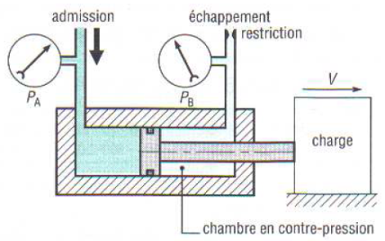
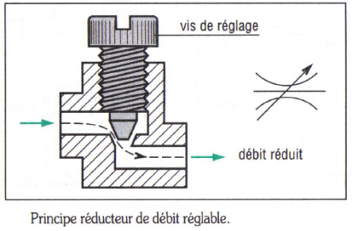

Une contre-pression peut être utilisée pour régler et réguler la vitesse de déplacement de la tige d'un vérin. Le réglage est obtenu par un limiteur de débit qui freine le fluide qui s'échappe de la chambre mise au retour réservoir. Cette contre-pression occasionne des pertes de rendement de 30 à 40%. Les frottements internes peuvent également produire des pertes.
Le taux de charge est un paramètre qui tient compte à la fois des effets de contre-pression et des frottements. En pratique, le taux de charge prend une valeur comprise entre 0,5 et 0,75.
Il est le rapport entre l'effort réel développé par le vérin et l'effort théorique (calculé) que devrait développer le vérin.
Effort réel développé par le vérin
Taux de charge =
Effort théorique calculé

Q.2.3.1 : L'élément repéré 13 est un limiteur de débit unidirectionnel. Expliquer son principe de fonctionnement.

Q.2.3.2 : Justifier l'utilisation des limiteurs de débit unidirectionnel sur les circuits d'alimentation des vérins.

Q.2.3.3 : Le réglage de l'élément 13 peut-il influer sur le taux de charge applicable aux calculs de l'effort théorique développé par les vérins de levage ?

Q.2.3.4 : Le réglage de l'élément 13 peut-il être responsable de la problématique N°2 ? Expliquer votre raisonnement.

Problématique N°3

Suite à la visite d'un site de galvanisation situé au Portugal, le bureau des méthodes envisage de changer le produit Alcalin des deux bacs de dégraissage utilisé depuis le début de la création de l'entreprise Petitjean par un Acide Chlorhydrique. Cette modification n'influe en rien sur la qualité de production, bien au contraire. Les résultats obtenus dans l'usine du Portugal sont encourageants et font apparaître une diminution des défauts d'aspect.

Le service maintenance est sollicité pour réfléchir aux conséquences d'une telle modification et proposer une optimisation du process en vue de la reprogrammation et modification de la supervision de la gestion des balancelles dans les différents bacs.

3 | OPTIMISATION DU PROCESS
 |  | Durée conseillée : 20 min

Le dégraissage par solution d'acide chlorhydrique se fait à une température de 20°C. Il dure 7 min et ne nécessite plus de rinçage avant l'opération de décapage (également à base d'acide chlorhydrique).

Q.3-1 | Documents à consulter : DT 1, DT8 | Répondre sur feuille de copie

Q.3.1.1 : Après avoir pris en compte les spécificités du dégraissage par solution d'acide chlorhydrique, énoncer les avantages de celui-ci par rapport au dégraissage par solution alcaline.

Q.3.1.2 : En consultant le document DT1, estimer le gain ou perte de temps que procure la solution acide pour la balancelle N°1 "produits exclusivement Petitjean".

Q.3.1.3 : En consultant le document DT8, décrire l'influence de la température du bain de dégraissage sur la durée de l'opération dans le cas de la solution alcaline puis dans le cas de la solution acide. Comparer ces deux solutions.

Q.3.1.4 : Avec l'agencement actuel de l'atelier qui compte 9 bacs (hors séchage et zingage), proposer une solution permettant d'optimiser le process (réduction des temps de cycles) en prenant en considération l'étude de la problématique N°1.

BREVET DE TECHNICIEN SUPÉRIEUR

maintenance des systÈmes

- systèmes énergétiques et fluidiques
- systèmes éoliens
- systèmes de production

Session 2018

U 41 : Analyse fonctionnelle et structurelle

Durée : 2 heures – Coefficient : 2

DOCUMENTS RÉPONSES

Ce dossier contient les documents DR1 à DR3.
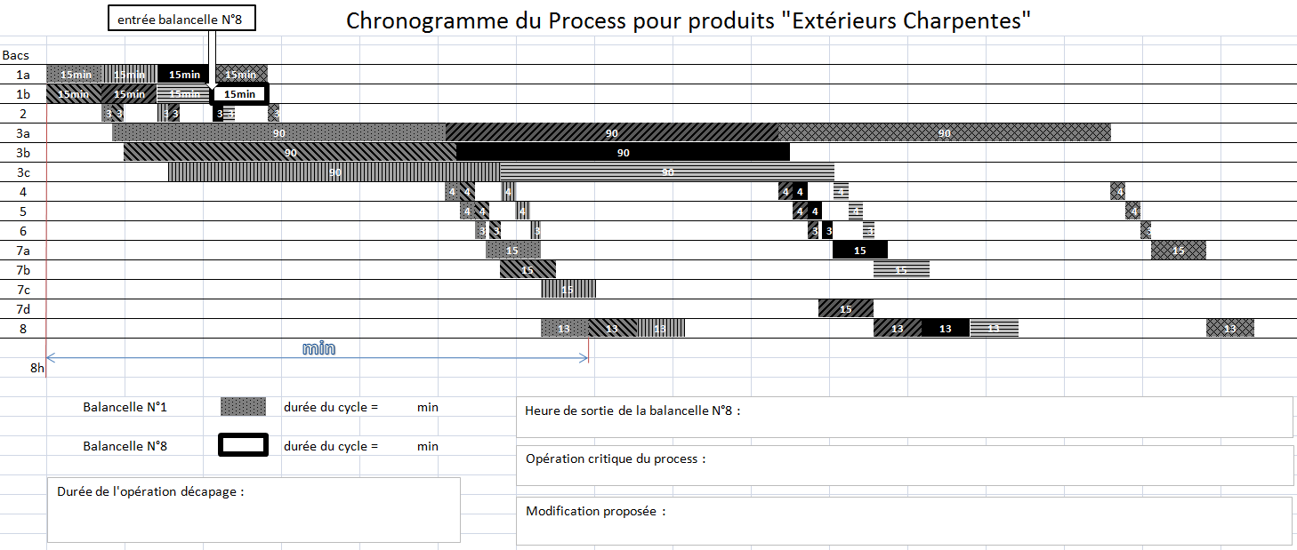
Schéma cinématique :
Nom exact de la liaison portique / potence :
X
Y
Zone à compléter

Solution technique réalisant la liaison potence / portique :

Eléments pouvant être mis en cause : Moyens de contrôle proposés :

Etude du circuit hydraulique d'une station de levage à hauteur réglable :
Repère Nom Fonction
2

9

11

14

BREVET DE TECHNICIEN SUPÉRIEUR

maintenance des systÈmes

- systèmes énergétiques et fluidiques
- systèmes éoliens
- systèmes de production

Session 2018

U 41 : Analyse fonctionnelle et structurelle

Durée : 2 heures – Coefficient : 2

DOCUMENTS TECHNIQUES

Ce dossier contient les documents DT1 à DT8.

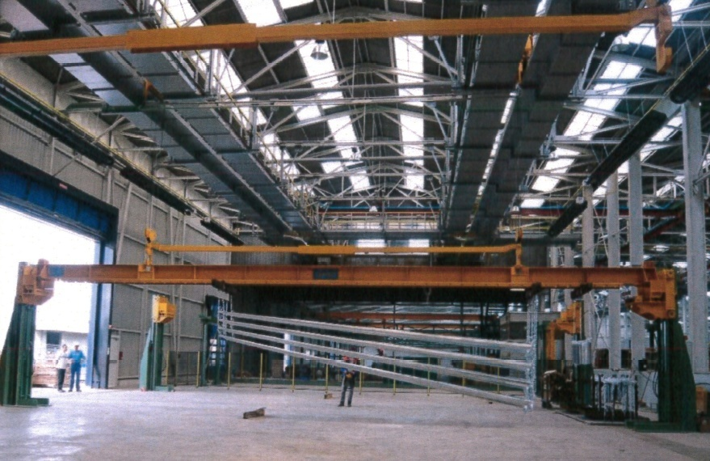

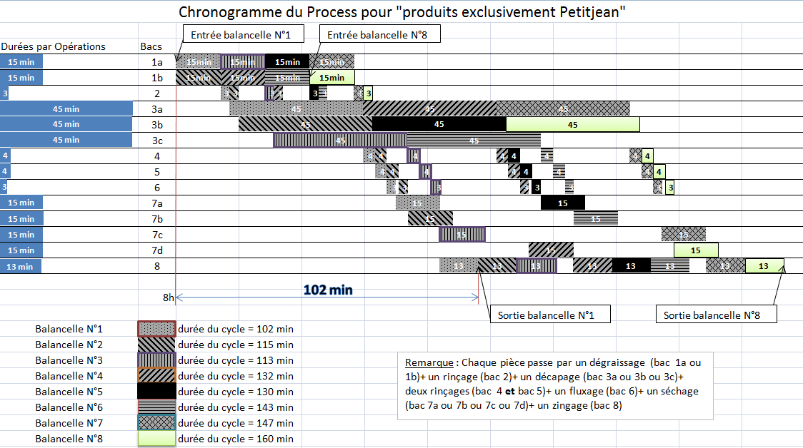

Station hydraulique
de levage à hauteur variable

fig 1
La machine est constituée par les parties suivantes :
Une structure réalisée en charpenterie métallique et constituée par deux portiques (rep A) ancrés dans le sol.
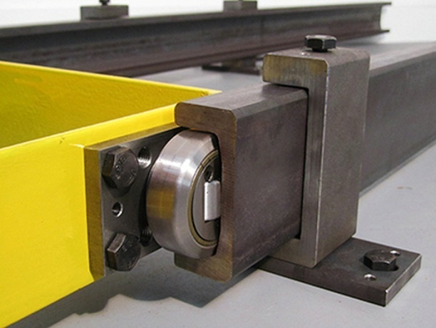
Une potence (rep B) elle aussi réalisée en charpenterie pour chaque portique, coulissant dans des rails (rep C) usinés et fraisés, au moyen de galets roulements.

Fig 2

Chaque portique comporte trois vérins hydrauliques (rep D). Ils sont fixés sur la base de la structure du portique. Ils soulèvent la potence. Ils sont alimentés en huile grâce à une centrale hydraulique (rep E) placée dans chaque portique. Le mouvement de translation de la potence est réglé par des capteurs. Le système est muni d'un dispositif parachute au niveau du circuit hydraulique.
Fig 3

Fig 4

Principe de fonctionnement :
Ces stations sont utilisées pour accrocher les bottes de candélabres et les pièces "clients extérieurs – charpentes" provenant du parc extérieur et chargées sur les chariots de transfert à rails.
Les plateformes autonomes pénètrent à l'intérieur du bâtiment et prennent position au dessous des stations de levage à hauteur réglable, qui peuvent être inclinées autant que nécessaire par les opérateurs.
Sachant que pour l'opération finale de zingage, les pièces doivent être plongées dans le bain de zinc avec une certaine inclinaison pour pemettre d'évacuer l'air qui se trouve à l'intérieur des pièces. La présence d'air dans le bain de zingage est très dangereuse et peut occasionner des explosions. L'air peut également engendrer la flottaison des pièces qui alors ne seront pas recouvertes en totalité de zinc et devront être reprises par la suite. Pour permettre l'évacuation de l'air, les pièces sont percées à plusieurs endroits et sont inclinées avant de pouvoir être plongées dans les différents bains.
Le fait d'incliner la balancelle reposant sur la station de levage à hauteur réglable, permet aux opérateurs d'accrocher les pièces en les laissant en position horizontale. Ce procédé procure des conditions de travail optimisées en évitant d'avoir à lever manuellement les pièces pour les accrocher en position inclinée. Une fois l'opération d'accrochage terminée, la station de levage ramène la balancelle en position horizontale et les pièces qui y sont accrochées se retrouvent maintenant en position inclinée.

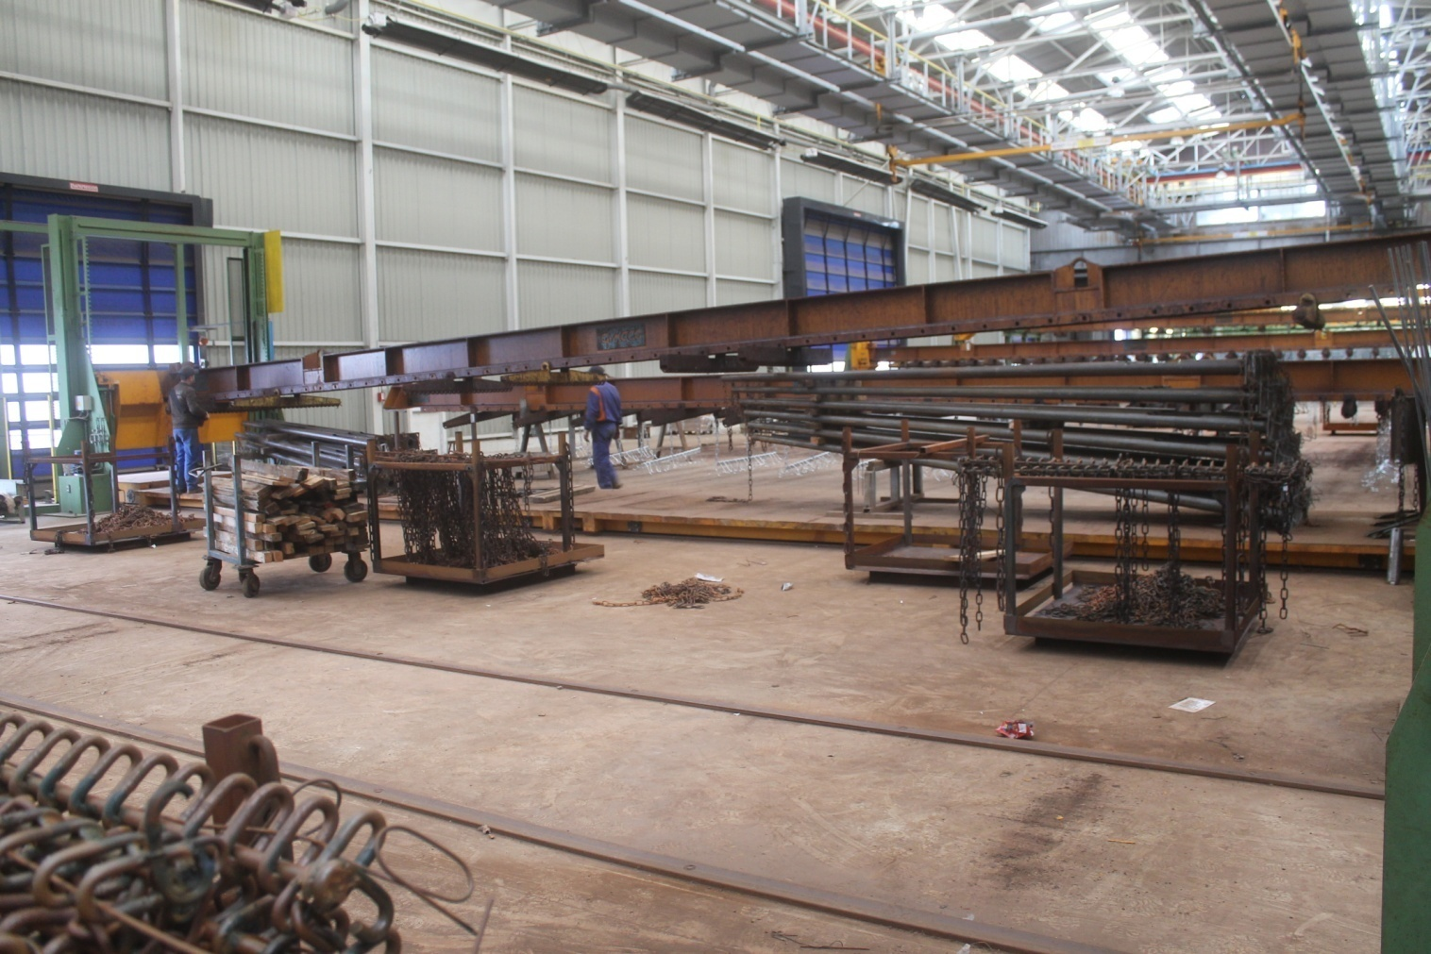

Schéma hydraulique :
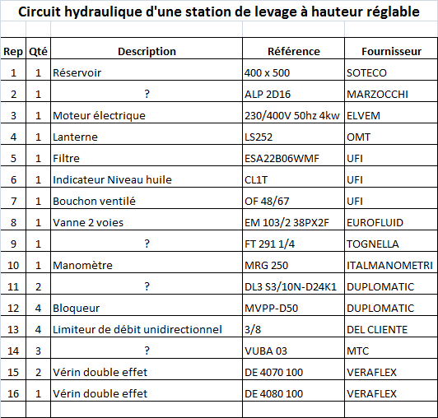

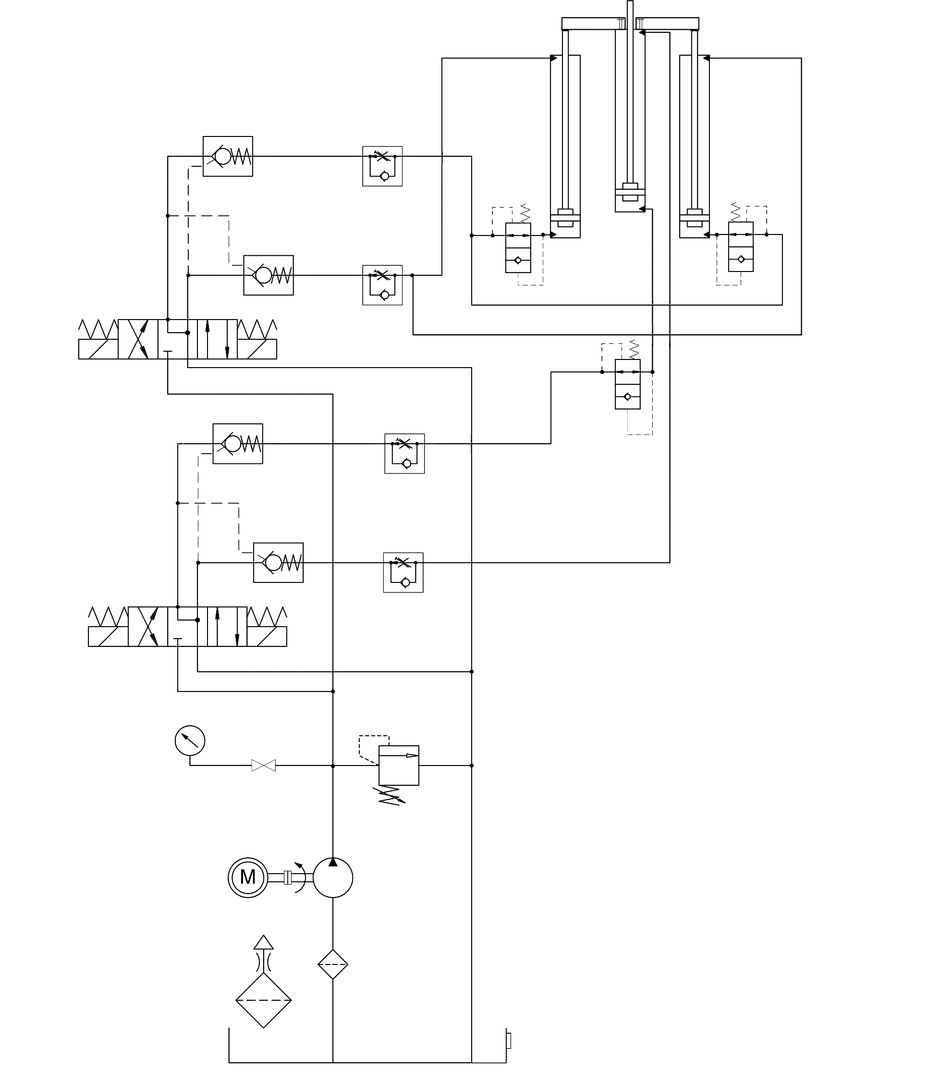
①

③
⑤
②
⑦
⑥
⑩
⑧
⑨
⑪
⑫
⑬
⑫
⑬
⑭
⑯
⑪
⑫
⑬
⑭
⑭
⑫
⑬
⑮
⑮
7.6 cm³/tr
3kW
1500tr/min
①
120 bar

④

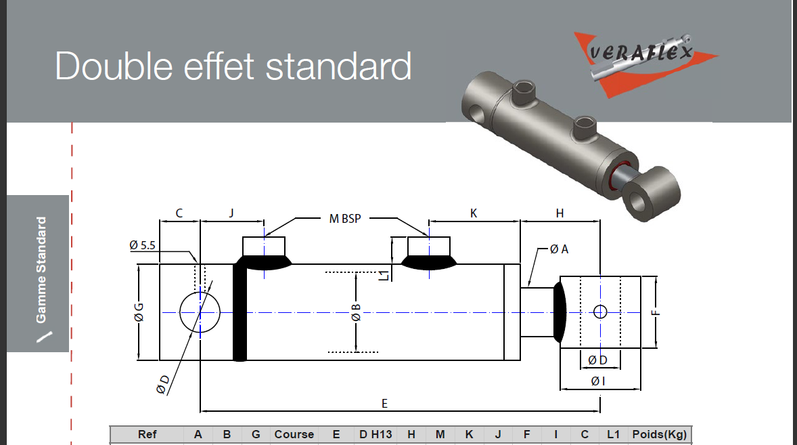

65

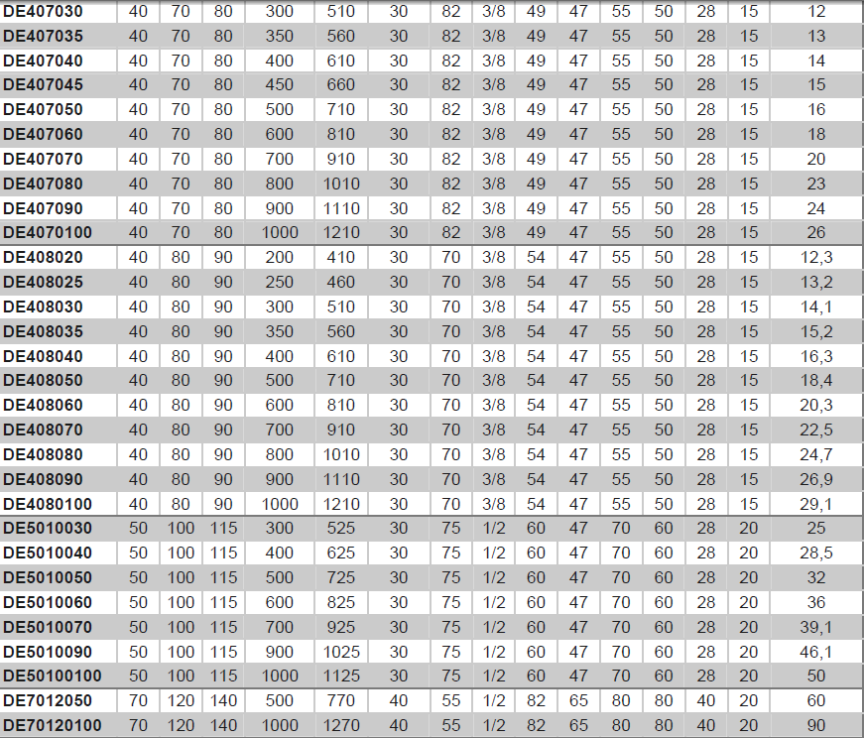

20

43
15
7
4
Temps de cycle (min)

Influence de la température sur le temps
de cycle de dégraissage
Température de bain (degrés Celsius)

Produit alcalin
Acide

